IMPLEMENTASI UNDANG-UNDANG REPUBLIK INDONESIA TAHUN
2005 PASAL 35 AYAT 1 DALAM PROSES PERENCANAAN
PEMBELAJARAN PENDIDIKAN AGAMA KRISTEN di SEKOLAH
MENENGAH KEJURUAN NEGERI I MAKALE KABUPATEN TANA
TORAJA



SKRIPSI
Untuk Memenuhi Sebahagian Persyaratan
Guna Memperoleh Gelar Sarjana Pendidikan Agama Kristen (S.Pd.K)
Oleh
PAORONGAN
NIRM. 20082803
JURUSAN PENDIDIKAN AGAMA KRISTEN (PAK)
SEKOLAH TINGGI AGAMA KRISTEN NEGERI
(STAKN) TORAJA
2012

IMPLEMENTASI UNDANG-UNDANG REPUBLIK INDONESIA NOMOR 14
TAHUN 2005 PASAL 35 AYAT I DALAM PROSES PERENCANAAN
PEMBELAJARAN PENDIDIKAN AGAMA KRISTEN di SEKOLAH
MENENGAH KEJURUAN NEGERI I MAKALE KABUPATEN TANA TORAJA
Disiapkan oleh : PAORONGAN (20082803)
Dalam bidang studi : Perencanaan Pembelajaran
Di bawah Bimbingan
(Setrianto Tarrapa’, M.Pd.K & Dr. Maidiantius Tanyid)
Telah dipertahankan di depan panitia ujian skripsi
pada tanggal 26 September 2012
dan telah dinyatakan memenuhi syarat
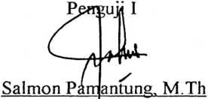
NLP. 197607272006041001

NIP.197711222009011007
Panitia Ujian
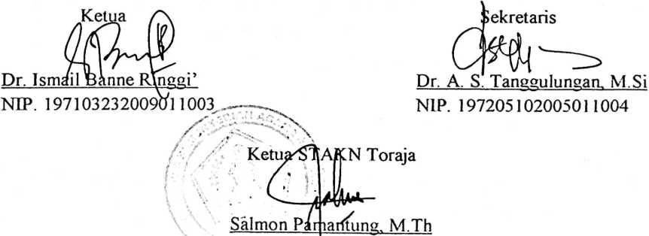
NIP. 197607272006041001

ABSTRAK
Paorongan, 2012. “Implementasi Undang-undang Republik Indonesia Nomor 14
Tahun 2005 Pasal 35 ayat 1 Dalam Proses Perencanaan Pembelajaran Pendidikan
Agama Kristen di Sekolah Menengah Kejuruan Negeri I Makale Kabupaten Tana
Toraja”.
(Dibimbing oleh: Setrianto Tarrapa’, M.Pd.K dan Dr. Maidiantius Tanyid)
Tujuan penelitian ini adalah mengetahui wujud implementasi UU RI No. 14
Tahun 2005 pasal 35 ayat 1 dalam proses perencanaan pembelajaran Pendidikan
Agama Kristen di SMK N I Makale, Kabupaten Tana Toraja.
Sebelum terjun ke lapangan untuk memperoleh data, penulis mengawali
penelitian ini dengan melakukan studi kepustakaan (library research) yaitu penulis
mengambil teori dari buku-buku yang ada kaitannya dengan topik kajian.
Pengumpulan data dari lapangan (field research) melalui observasi, wawancara,
dokumentasi dan triangulasi. Semua data yang diperoleh diolah selanjutnya dianalisis
dengan teknik analisis data model Miles & Huberman, yang terdiri atas tiga tahapan
yaitu reduksi, display dan verification.
UU RI No.14 Tahun 2005 Tentang Guru & Dosen merupakan landasan
hukum pelaksanaan dan pengembangan profesi guru yang memuat fungsi, peran dan
kedudukan guru. Dalam UU tersebut, secara khusus pasal 35 ayat 1 dijelaskan bahwa
beban kerja guru meliputi tugas pokok yaitu merencanakan pembelajaran,
melaksanakan pembelajaran, menilai hasil pembelajaran, membimbing dan melatih
peserta didik, serta melaksanakan tugas tambahan. Proses perencanaan pembelajaran
merupakan hal yang mutlak dilakukan setiap guru mengingat perencanaan
pembelajaran merupakan bagian integral dari tugas pokok guru yang berfungsi
sebagai pedoman dan acuan dalam melaksanakan proses belajar mengajar. Jika
perencanaan pembelajaran dilakukan secara matang dan difungsikan sebagaimana
seharusnya, maka proses belajar mengajar akan berlansung dengan baik dan berhasil.
Dengan demikian kualitas pendidikan akan semakin meningkat. Kondisi dilapangan
mengindikasikan bahwa Guru PAK belum mengimplementasikan UU RI No.14
Tahun 2005 Pasal 35 ayat 1 dalam proses perencanaan pembelajaran.
Dari hasil penelitian terbukti bahwa, perencanaan pembelajaran disusun tetapi
tidak difungsikan sebagaimana seharusnya. Penyusuunan perencanaan pembelajaran
dilakukan karena tuntutan aturan. Dengan demikian jelas bahwa wujud implementasi
UU RI No.14 Tahun 2005 pasal 35 ayat 1 dalam proses perencanaan pembelajaran
PAK di SMK N I Makale belum diimplementasikan secara maksimal.
iii

